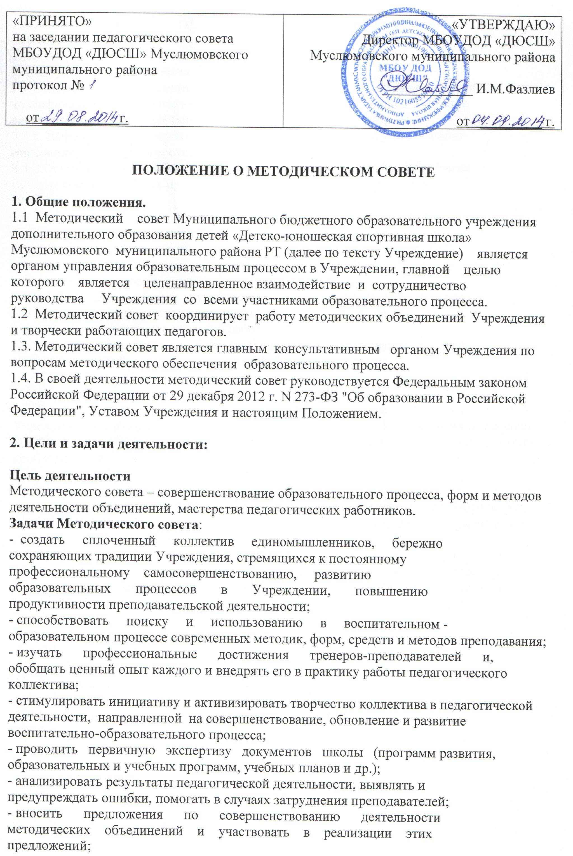

- способствовать развитию личностно-ориентированной педагогической
деятельности, обеспечивать условия для самообразования,
самосовершенствования и самореализации личности педагога.
3. Содержание деятельности
3.1.Содержание деятельности Методического совета предусматривает повышение квалификации педагогических работников Учреждения, совершенствование воспитательно-образовательного процесса и состоит в следующем:
3.1.1. Выработка и согласование подходов к организации и осуществлению
инновационной деятельности.
3.1.2.Осуществление контроля и оказание поддержки в апробации
инновационных учебных программ и реализации новых педагогических
методик.
3.1.3.Обсуждение рабочих, инновационных, экспериментальных программ и рекомендация их Педагогическому совету для обсуждения и утверждения.
3.1.4. Оценка деятельности членов педагогического коллектива,
рекомендации по аттестации тренеров-преподавателей, представлению к наградам, званиям и другим поощрениям.
3.1.5. Организация общего руководства методической и инновационной
деятельностью, проведение школьных конференций и семинаров,
смотров и конкурсов методических работ.
3.1.6. Анализ и рекомендации к печати и внедрению методических пособий,
программ и другой продукции методической деятельности школы.
3. Права и ответственность
3.1. В своей деятельности методический совет подотчётен педагогическому коллективу Учреждения, несёт ответственность за принятие решений и обеспечение их реализации.
3.2. Периодичность заседаний методического совета определяется его членами, исходя из необходимости, но не реже одного раза в полугодие.
4. Организация деятельности и состав
4.1. Членами методического совета являются директор, заместитель директора по УР, руководители методических объединений педагогов, научные работники, работающие совместно с Учреждением в интересах её развития.
4.2. Руководителем методического совета является директор Учреждения.
4.3. Для ведения протокола заседания методического совета избирается секретарь.
4.4 Методический совет работает в соответствии с планом работы Учреждения на текущий год.
5. Документация
5.1. Заседания методического совета оформляются протоколами. Протоколы подписываются председателем и секретарём совета.
5.2. Нумерация протоколов ведётся от начала учебного года.
5.3. Данное положение действует до замены новым.

